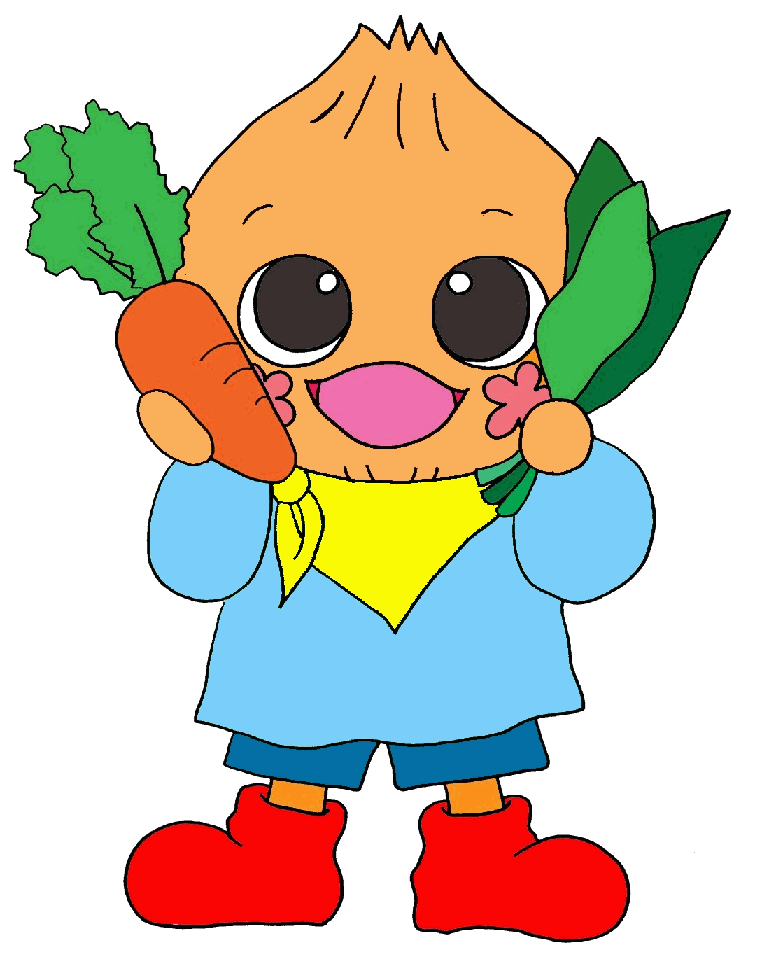

～ハッピーエコクイズ～

Q1.「食品ロス」とはどういう意味でしょうか。

①食事にお金をかけすぎること

②本来食べられる食品なのに捨てられてしまうこと

③家にある食材がなくなること

④食べる意欲がなくなること

Q2.日本で捨てられてしまう食品は、1日で何gでしょうか。(**1人あたり)**

①10g

②60g

③130g

④200g

Q3.「消費期限」と「賞味期限」食べられる期間が長いのはどちらですか。

①消費期限

②賞味期限

③変わらない

Q4.給食を残してしまう理由で1番多いのはなんでしょうか。

①嫌いなものがあるから

②具合が悪いから

③時間がないから

Q5.食品ロスを防ぐポイントはどれでしょうか。

①使う予定のない食材だが、割引されていて安いので買う。

②外食時は好きなものを好きなだけ頼む。

③給食で残っている食品があったらおかわりする。

～～復習～～

Q6.たじみ健康ハッピープランの「食生活」における目標はどれでしたか？

①塩分をとる

②毎食、野菜を食べる

③毎日、家族と一緒に食事をする

答え　～ハッピーエコクイズ～

Q1の答え：②本来食べられる食品なのに捨てられてしまうこと

食べ物を捨てることは、とてももったいないことです。環境にも悪い影響を与えてしまいます。

Q2の答え：③130g

皆さんの好きな食べ物だと何個分になるかなど、どのくらいの食品ロスが毎日発生しているのか、イメージしてみましょう。

（少し大きめのバナナやおにぎり1個分に相当します！）

Q3の答え：②賞味期限

「消費期限」…安全に食べられる期限

「賞味期限」…品質が変わらずにおいしく食べられる期限

賞味期限は、過ぎた食品であっても、必ずしもすぐに食べられなくなるわけではありません。

※一度開封したものは、期限に限らず早めに食べるようにしましょう。

Q4の答え：①嫌いなものがあるから

嫌いなメニュー1位は野菜です。野菜は、風邪をひきにくくしてくれるなど、元気に過ごすためには欠かせない栄養素がたくさん含まれています。少しずつでも食べられるようになりましょう！

Q5の答え：③給食で残っている食品があったらおかわりする。

買物前は冷蔵庫のなかを確認し、食べきれないほど食材を買わないよう心がけましょう。また、すぐに食べる食品を購入するときは陳列順に選ぶこと(てまえどりと言います！)で破棄が減ります。

Q6の答え：②毎食、野菜を食べる

毎食野菜を食べて、ハッピーエコマスターになろう！